Bộ Giáo Dục Và Đào Tạo
Trường Đại Học Xây Dựng Hà Nội
Khoa Công Nghệ Thông Tin

Đồ Án Hệ Cơ Sở Dữ Liệu
Đề Tài : Tiny College + Saleco
Nhóm 7
Lớp ; 67IT3
Môn học : Hệ cơ sở dữ liệu
Sinh viên thực hiện :
- Phạm Ngọc Đức : MSSV : 0288767
- Nguyễn Đức Chí : MSSV : 0002767
- Trần Minh Quang : MSSV : 0313867
- Trần Huy Tùng : MSSV : 0284267
Giảng viên hướng dẫn : Đào Thị Ngọc Hân

Mục Lục
ĐỀ TÀI 1 :TINY COLLEGE
- Mô tả các yêu cầu lưu trữ và khai thác cơ bản của hệ thống
- Các yêu cầu cần lưu trữ và thực hiện
- Yêu cầu cơ bản
- Mô tả thực thể và các mối quan hệ ,sơ đồ ERD
1.Mô tả thực thể và các mối quan hệ
2. Sơ đồ ERD
- Mô tả cấu trúc bảng và giải thích ý nghĩa của các cột dữ liệu của bảng
- Sơ đồ quan hệ thể hiện mối quan hệ giữa các bảng liên kết được tạo (Relationship Diagram)
- Danh sách truy vấn đã thiết kế và hình ảnh demo kết quả tương ứng
- Đánh giá thiết kế CSDL

ĐỀ TÀI 2 : QUẢN LÍ SIÊU THỊ
- Mô tả các yêu cầu lưu trữ và khai thác dữ liệu cơ bản của hệ thống
- Các yêu cầu cần lưu trữ và thực hiện
- Yêu cầu cơ bản
- Mô tả thực thể và các mối quan hệ , sơ đồ ERD
- Mô tả thực thể và các mối quan hệ
- Sơ đồ ERD
- Mô tả cấu trúc bảng và giải thích ý nghĩa các cột dữ liệu của bảng
- Sơ đồ quan hệ thể hiện mối liên kết giữa các bảng được tạo (Relationship Diagram)
- Danh sách truy vấn đã thiết kế và hình ảnh demo kết quả tương ứng
- Đánh giá thiết kế CSDL

ĐỀ TÀI 1 : TINY COLLEGE
- Mô tả các yêu cầu lưu trữ và khai thác cơ bản của hệ thống

- Đặt vấn đề: Bạn là người đứng đầu Tiny College. Bạn cần phải quản lý về các trường trực thuộc Tiny College; các khoa trong các trường; phân công giáo sư dễ quản lý các trường và các khoa trong trường đó; quản lý việc sinh viên đăng ký lớp học, đăng ký giáo sư dạy và đăng ký môn học.

- Các yêu cầu cần lưu trữ và thực hiện
- Tạo CSDL và nhập liệu cho các bảng
- Đáp ứng các yêu cầu chức năng
- Yêu cầu cơ bản :
  - Phân công giáo sư quản lý các trường, khoa :
    - Việc phân công các giáo sư quản lý các trường, khoa nhằm giúp cho việc quản lý của người đứng đầu Tiny College được dễ dàng hơn.
    - Việc phân công nhiệm vụ quản lý của các giáo sư phải phụ thuộc vào chuyên ngành chính của giáo sư đó rồi sắp xếp để giáo sư đó quản lý trường có khoa và các môn học mà giáo sư đó có thể giảng dạy được.
    - Hệ thống cần được bổ sung các chức năng về cập nhật và bổ sung nhằm khi Tiny College có thêm các giáo sư mới và các giáo sư chuyển công tác làm việc.

  - Quản lý sinh viên :
    - Hệ thống cần được bổ sung các chức năng về quản lý sinh viên như sau:
      - Cập nhật và tra cứu thông tin sinh viên khi có thêm sinh viên mới và những sinh viên nghỉ học và bị đình chỉ thôi học.
      - Sinh viên có thể đăng ký lớp học bộ môn, giáo sư dạy bộ môn, môn học đăng ký.
    - Hệ thống cần được cung cấp các giao diện bao gồm các chức năng cần thiết nhất như:
      - Tìm kiếm để sinh viên có thể tra cứu các thông tin về trường, khoa, giáo sư dạy bộ môn lớp đăng ký, phòng học, thời gian học.
      - Bổ sung các thông tin cần đăng ký vào danh sách đăng ký
      - Sửa, xóa các thông tin khi không muốn đăng ký nữa hoặc là mục thông tin đăng ký xuất hiện thông báo "Bị trùng lặp”. Ví dụ như đăng ký môn Cơ sở dữ liệu của cả giáo sư A và giáo sư B.
      - Thông báo tới sinh viên lớp đang đăng ký đã đủ về số lượng để sinh viên chọn đăng ký lớp khác.
      - Thông báo tới sinh viên lớp đang đăng ký đã bị trùng lịch với 1 trong các lớp mà sinh viên đã đăng ký trước đó.
      - Thông báo đã hoàn tất đăng ký, cũng như thông báo tới sinh viên là chưa đăng ký đủ số lượng môn học của kỳ.

  - Cho phép bổ sung, cập nhật thông tin về các số lượng sinh viên đăng ký môn học :
    - Hệ thống cung cấp giao diện hiển thị bao gồm chức năng để đối tượng người dùng như giáo sư có thể xem danh sách cũng như số lượng sinh viên viên trong lớp mình giảng dạy và cũng để sinh viên có thể theo dõi danh sách lớp mà mình muốn đăng đã đủ số lượng hay chưa

  - Báo cáo thống kê lại danh sách giảng dạy của các giáo sư cũng như việc đăng ký học tập của sinh viên :
    - Báo cáo lại danh sách sinh viên chưa đăng ký lớp học để thông báo tới sinh viên. Báo cáo lại danh sách số lượng sinh viên đăng ký trong từng lớp học, từng bộ môn và từng giáo sư.
- Qui tắc nghiệp vụ :
    - 1 PROFESSOR được quản lí bởi 1 SCHOOL
    - 1 SCHOOL được quản lí bởi 1 PROFESSOR
    - 1 DEPARTMENT có nhiều PROFESSOR
    - 1 PROFESSOR có thể có 1 DEPARTMENT
    - 1 PROFESSOR dạy nhiều CLASS
    - 1 STUDENT được dạy bởi 1 PROFESSOR
    - 1 PROFESSOR có thể chủ trì 1 DEPARTMENT
    - 1 DEPARTMENT có thể được chủ trì bởi 1 PROFESSOR
    - 1 PROFESSOR có thể sử dụng 1 DEPARTMENT
    - 1 DEPARTMENT có thể được sử dụng bởi nhiều PROFESSOR
    - 1 SCHOOL có thể điều hành nhiều DEPARTMENT
    - 1 DEPARTMENT được điều hành bởi 1 SCHOOL
    - 1 STUDENT có thể khuyên bảo bởi PROFESSOR
    - 1 DEPARTMENT có thể có nhiều STUDENT
    - 1 STUDENT có thể ở 1 DEPARTMENT
    - 1 CLASS có thể có 1 SEMESTER
    - 1 COURSE có thể có 1 nhiều CLASS
    - 1 DEPARTMENT có thể mở nhiều SEMESTER
    - 1 SEMESTER có thể được mở bởi 1 DEPARTMENT
    - 1 CLASS có thể có 1 COURSE
    - 1 COURSE có thể có nhiều CLASS
    - 1 CLASS có thể sử dụng nhiều ROOM
    - 1 ROOM có thể được sử dụng bởi nhiều CLASS
    - 1 BUILDING chứa nhiều ROOM
    - 1 ROOM được chứa trong 1 BUILDING
    - 1 CLASS tra cứu nhiều ENROLL
    - 1 ENROLL tra cứu bởi 1 CLASS
    - 1 ENROLL được viết bởi 1 STUDENT
    - 1 STUDENT viết nhiều ENROLL
- Mô tả thực thể và các mối quan hệ ,sơ đồ ERD
      - Mô tả thực thể và các mối quan hệ
Để quản lý theo yêu cầu, ta cần xác định rõ các thực thể: School, Course, Department, Class, Professor, Student, Building, Room, Enroll.
Các quy tắc nghiệp vụ được đưa ra trong quá trình quản lý: Tiny College được chia ra thành các trường:
    - Trường Kinh Doanh
    - Trường Nghệ Thuật và Khoa Học
    - Trường Giáo Dục
    - Trường Khoa Học Ứng Dụng
      - Mỗi trường được quản lý bởi một trưởng khoa là một giáo sư(PROF)

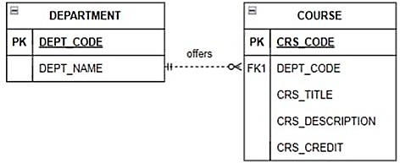

Mỗi giáo sư có thể là trưởng khoa của một trường và một giáo sư không bắt buộc phải là trưởng khoa của bất kỳ trường nào. Do đó, mối quan hệ 1: 1 tổn tại giữa PROFESSOR và SCHOOL.
Lưu ý rằng, bản số có thể được thể hiện bằng cách viết (1,1) bên cạnh thực thể PROFESSOR và (0,1) bên cạnh thực thể SCHOOL.
- Mỗi trường bao gồm một số phòng ban. Ví dụ, Trưởng Kinh doanh có:
    - Phòng ban kế toán.
    - Phòng ban quản lý tiếp thị.
    - Phòng ban tài chính kinh tế.
    - Phòng ban hệ thống thông tin máy tính.
Lưu ý một lần nữa, các quy tắc về bản số: Số lượng phòng ban nhỏ nhất do một trưởng vận hành là một và số lượng phòng ban lớn nhất là không xác định (N) . Mặt khác, mỗi phòng ban chỉ thuộc về một trường đơn lẻ. Do đó, tính toán được thể hiện bởi (1,1). Đó là số lượng tối thiểu của các trường mà phòng ban thuộc về là một, như số lượng tối đa.
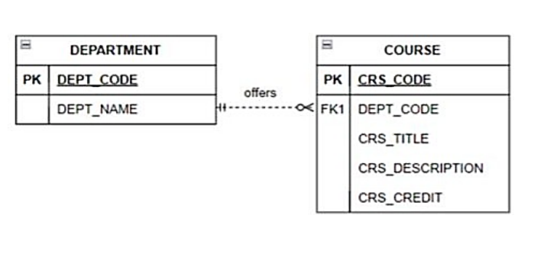
- Mỗi phòng ban có thể cung cấp nhiều khóa học. Ví dụ, phòng ban quản lý/tiếp thị cung cấp các khóa học như:
    - Giới thiệu về quản lý
    - Nguyên tắc tiếp thị
    - Quản lý sản xuất
Lưu ý rằng mối quan hệ này dựa trên cách hoạt động của trường đại học nhỏ bé. Nếu, ví dụ, Tiny College có một số khoa được phân loại là "chỉ nghiên cứu", những khoa đó sẽ không cung cấp các khoa học; Do đó, thực thể COURSE sẽ là tùy chọn cho thực thể DEPARTMENT.
- Mối quan hệ giữa COURSE và CLASS. Tuy nhiên, đáng để lập lại rằng một lớp học là một phần của một khóa học. Đó là, một phòng ban có thể cung cấp một số phần (lớp) của cùng một khóa học cơ sở dữ liệu. Mỗi lớp học được dạy bởi một giáo sư tại một thời điểm nhất định ở một nơi nhất định. Tóm lại, mối quan hệ 1:M tồn tại giữa COURSE và CLASS. Tuy nhiên, vì một khóa học có thể tồn tại trong danh mục khóa học của Tiny College ngay cả khi nó không được cung cấp như một lớp học trong lịch trình lớp học hiện tại. CLASS là tùy chọn của COURSE.

Ngoài ra, mỗi lớp được cung cấp trong một học kỳ nhất định. Học kỳ xác định theo năm và học kỳ mà lớp học sẽ được cung cấp. Lưu ý rằng điều này khác với ngày mà học sinh thực sự đăng ký vào một lớp học. Ví dụ, sinh viên có thể đăng ký vào các lớp học mùa hè và mùa thu gần cuối kỳ mùa xuân. Có thể lịch học ở tiny College dược thiết lập với ngày bắt đầu học kỳ và ngày kết thúc trước khi tạo ra lịch học học kỳ mới nên CLASS là tùy chọn SEMESTER.
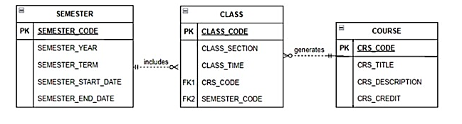
- Mỗi phòng ban nên có một hoặc nhiều giáo sư. Một và chỉ một giáo sư quản lý phòng ban, và không có giáo sư nào được yêu cầu chấp nhận vị trí làm chủ phòng ban đó. Do đó, DEPARTMENT là tùy chọn cho PROFESSOR trong mối quan hệ "chairs".
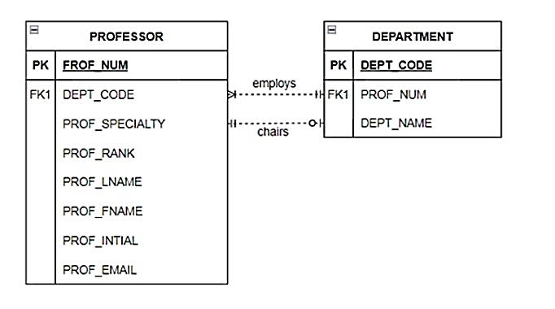
- Mỗi giáo sư có thể dạy bổn lớp. Mỗi lớp là một phần của một khóa học. Một giáo sư cũng có thể trong một hợp đồng nghiên cứu mà không dạy lớp nào cả.
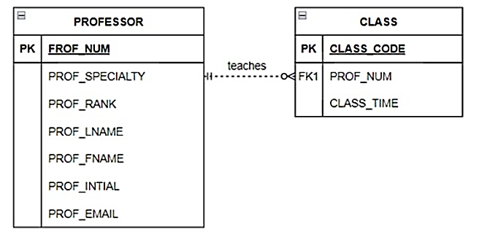
- Một học sinh có thể đăng ký vào một số lớp nhưng chỉ tham gia mỗi lớp một lần trong bất kỳ thời gian đăng ký nào. Ví dụ, trong thời gian đăng ký hiện tại, một sinh viên có thể quyết định học năm lớp:
- Thống kê
- Kế toán
- Tiếng Anh
- Hệ cơ sở dữ liệu
- Lịch sử
Nhưng học sinh đó sẽ không đăng ký vào cùng một lớp thống kê năm lần trong thời gian đăng ký! Mỗi học sinh có thể đăng ký tối đa 6 lớp và mỗi lớp có thể có tới 35 học sinh, do đó tạo ra mối quan hệ M: N giữa học sinh và lớp học. Bởi vì một lớp ban đầu có thể tồn tại (khi bắt đầu thời gian đăng ký) mặc dù không có sinh viên nào đăng ký vào đó.
STUDENT là tùy chọn của CLASS trong mối quan hệ M: N. Mối quan hệ M: N này phải được chia thành hai mối quan hệ 1: M thông qua việc sử dụng thực thể đăng ký. Nhưng lưu ý rằng, biểu tượng tùy chọn được hiển thị bên cạnh đăng ký. Nếu một lớp tồn tại nhưng không có học sinh đăng ký vào đó, lớp đó không xảy ra trong bảng dăng ký.
Cũng lưu ý rằng thực thể ENROLL là yếu: nó phụ thuộc vào sự tồn tại và khóa chính của nó bao gồm khóa chính của các thực thể STUDENT và CLASS. Bạn có thể thêm (0,6) và (0,35) bên cạnh thực thể ENROLL để phản ánh các ràng buộc quy tắc nghiệp vụ.

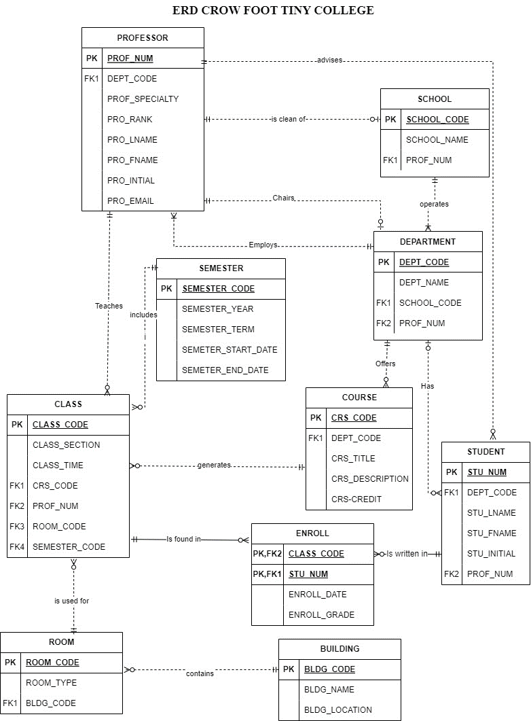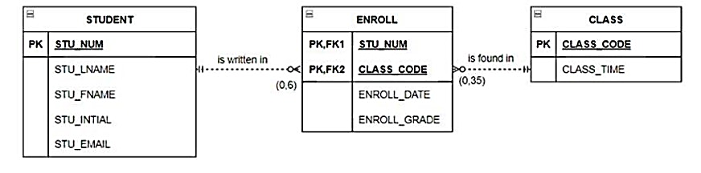

- Mỗi phòng ban có một số (hoặc nhiều) sinh viên có chuyên ngành được cung cấp bởi phòng ban đó.
    - Tuy nhiên, mỗi sinh viên chỉ có một chuyên ngành duy nhất và do đó, được liên kết với một phòng ban duy nhất.
    - Tuy nhiên, tại Tiny College,có thể có ít nhất 1 khi sinh viên không tuyên bố một lĩnh vực nghiên cứu chính. Một sinh viên như vậy sẽ không được liên kết với một phòng ban. Do đó, DEPARTMENT là tùy chọn cho HỌC SINH.
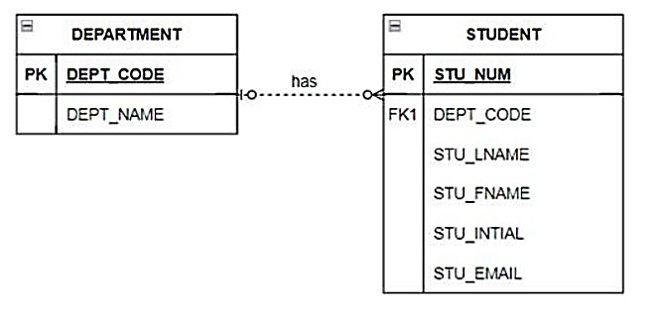
- Mỗi sinh viên có một cổ vẫn trong khoa của mình; Mỗi cố vấn hướng dẫn một số sinh viên. Một cổ vẫn cũng là một giáo sư, nhưng không phải tất cả các giáo sư đều tư vấn cho sinh viên. Do đó, sinh viên là tùy chọn cho các giáo sư trong mối quan hệ "Giáo sư tư vấn cho sinh viên".
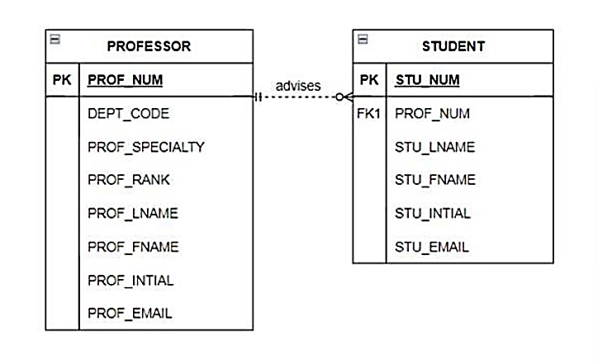
- Một lớp học được dạy trong một căn phòng. Đối lại, mỗi phòng được đặt trong một tòa nhà. Vì vậy, ERD trưởng đại học nhỏ cuối cùng được tạo ra bằng cách quan sát rằng một tòa nhà có thể chứa nhiều phòng, nhưng mỗi phòng được tìm thấy trong một tòa nhà duy nhất. Trong phân khúc ERD nảy, rõ ràng một số tòa nhà không chứa phỏng (lớp). Ví dụ, một tòa nhà hưu trữ có thể không có bất kỳ phỏng được đặt tên nào cả.
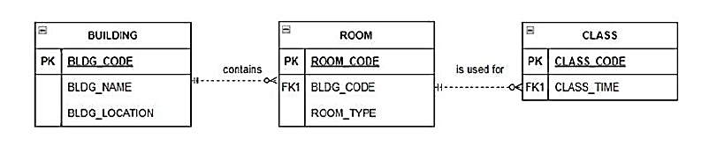

  - Sơ đồ ERD
    - Crow foot



    - Ký pháp Chen

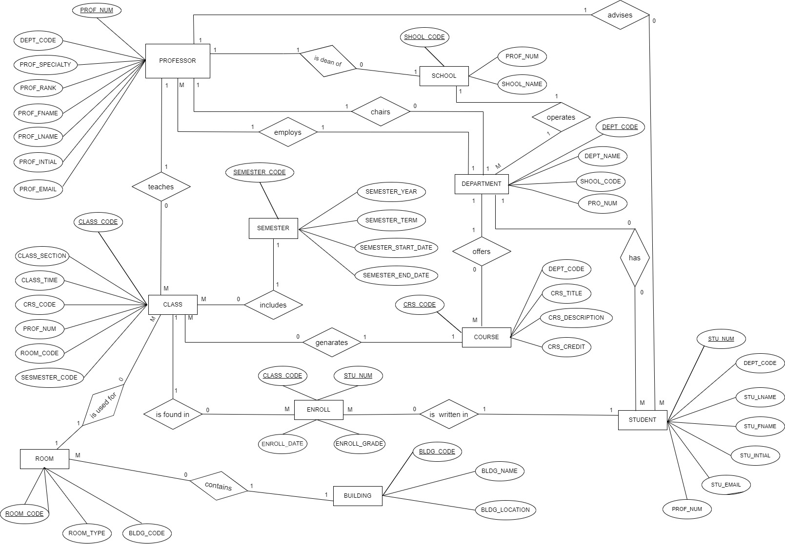

- Mô tả cấu trúc bảng và giải thích ý nghĩa của các cột dữ liệu của bảng :
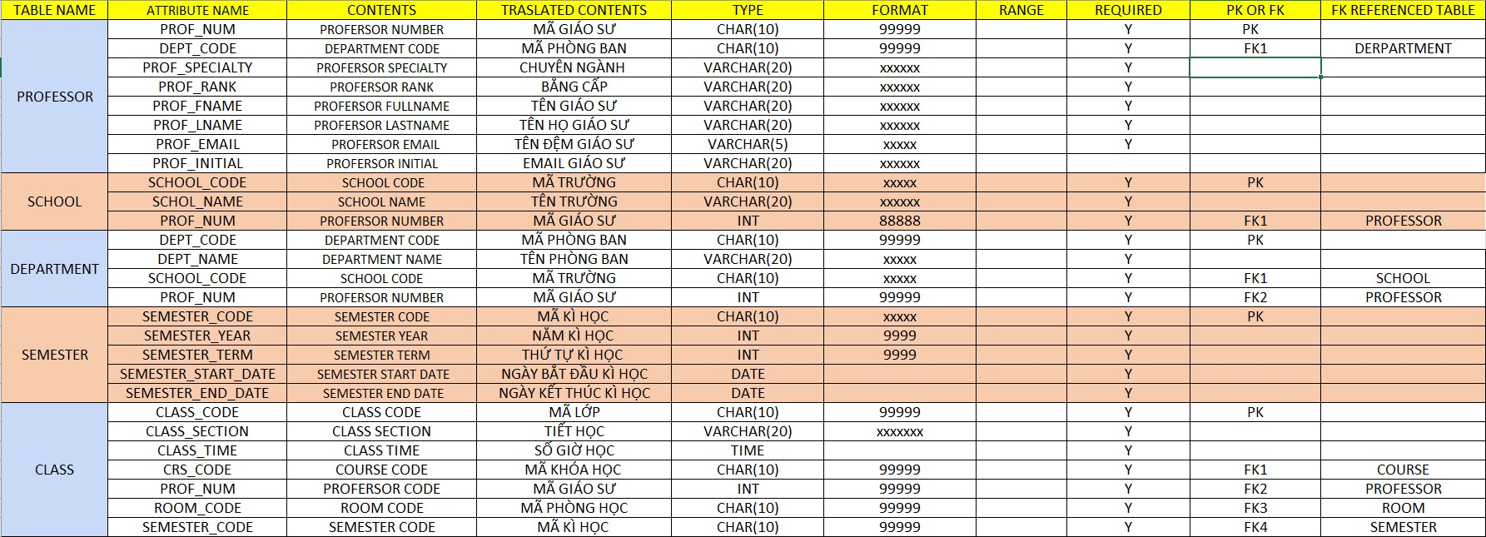
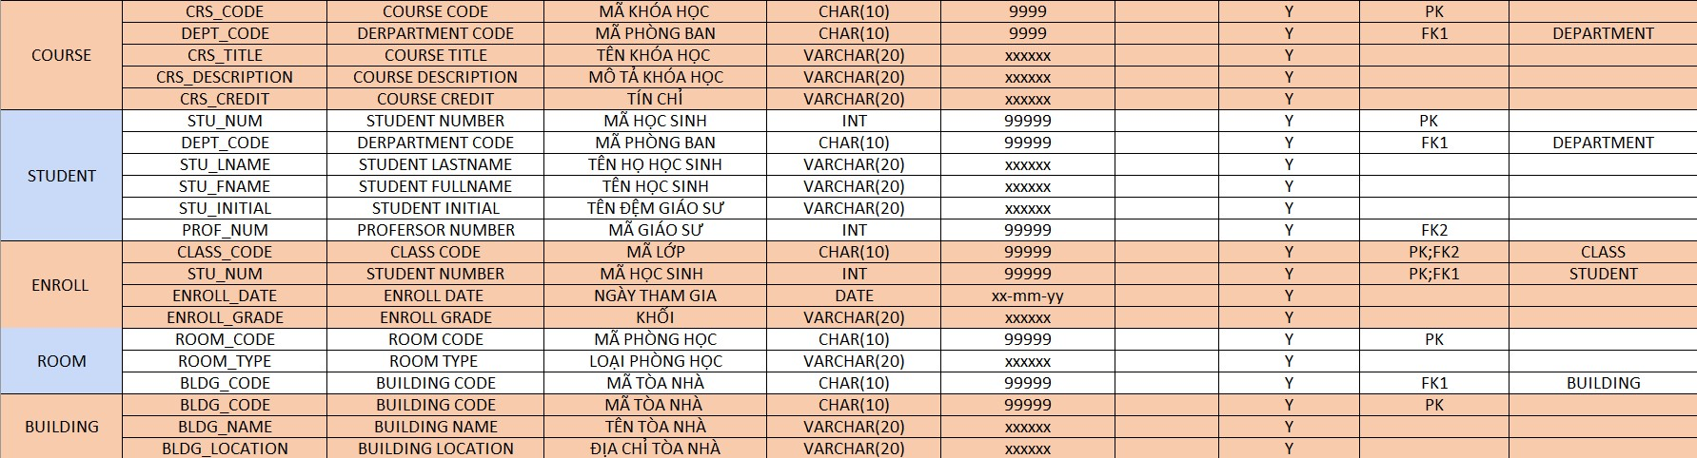
- Sơ đồ quan hệ thể hiện mối quan hệ giữa các bảng liên kết được tạo ( Relationship Diagram )
- Danh sách truy vấ đã thiết kế và hình ảnh demo kết quả tương ứng.

- Đánh giá thiết kế CSDL
    - Về phần tạo các đối tượng là các bảng đã có sự liên kết chặt chẽ giữa các khóa chính và khóa ngoại nhằm tạo ra các liên kết đúng như trong phần các quy tắc nghiệp vụ đã nêu ở phần trên.
    - Các thuộc tính trong các bảng đã được sử dụng để nêu ra các đặc điểm của bảng đó. Và vẫn còn đó nhiều thuộc tính khác của mỗi đối tượng(bảng) nhưng chưa được khai thác hết.
    - Dữ liệu được thêm vào vẫn còn nhiều thiếu sót và chưa được mở rộng tới một hệ thống dữ liệu lớn hơn. Các dữ liệu được thêm vào chỉ nhằm mục đích mô tả thêm về các thuộc tính của bảng nên dữ liệu trong các bảng vẫn còn khá khiêm tốn về số lượng.

ĐỀ TÀI 2 : QUẢN LÍ SIÊU THỊ
- Mô tả các yêu cầu lưu trữ và khai thác cơ bản của hệ thống

- Đặt vấn đề : Bạn là quản lý của một siêu thị nhỏ của một doanh nghiệp tư nhân . Việc quản lí thủ công rất tốn công sức và thời gian mà không mang lại hiệu quả cao . Bạn muốn xây dựng một hệ thống tự động giúp bạn kiểm soát các hoạt động kinh doanh một cách mượt mà ,hiệu quả mà không tốn thời gian và công sức nhiều .

- Các yêu cầu cần lưu trữ và thực hiện
    - Thiết kế CSDL
    - Tạo bảng và phân tích hoạt động thông tin hệ thống
    - Nắm bắt được rõ mối quan hệ giữa các bảng
    - Đáp ứng các yêu cầu chức năng
- Yêu cầu cơ bản :
        - Quản lý sản phẩm :
          - Quản lý sản phẩm là quá trình quản lý và điều hành các hoạt động liên quan đến sản phẩm trong tổ chức hoặc doanh nghiệp . Nó bao gồm việc thu nhập , lưu trữ , cập nhật và theo dõi thông tin về sản phẩm từ lúc sản phẩm được nhập kho cho đến khi được bán ra và sử dụng .
          - Lưu trữ thông tin sản phẩm bao gồm mã sản phẩm , tên , mô tả , giá , nguồn gốc , nhà cung cấp , và một số thông tin khác .
          - Hỗ trợ quản lý kho hàng , tồn kho và cập nhật thông tin về số lượng sản phẩm còn lại .
          - Xác định vị trí lưu trữ và cập nhật khi có thay đổi
          - Bộ phận nhân viên : quản lý kho , nhân viên nhập liệu , nhân viên quản lý sản phẩm .
          - Hoạt động : Nhân viên nhập liệu cung cấp thông tin sản phẩm mới và cập nhật thông tin tồn kho . Nhân viên quản lý sản phẩm theo dõi vị trí lưu trữ và cập nhật mỗi khi có sự thay đổi. Quản lý kho thống kê và phân công nhiệm vụ cho các nhân viên .
        - Quản lý bán hàng :
          - Quản lý bán hàng là quá trình quản lý và điều hành các hoạt động liên quan đến quá trình bán hàng trong tổ chức hoặc doanh nghiệp. Mục tiêu của quản lý bán hàng là tạo trải nghiệm mua hàng tốt cho khách hàng và đạt được doanh số bán hàng cao.
- Các vấn đề:
- Tạo hóa đơn bán hàng , xử lý thanh toán , in hóa đơn
- Lưu trữ thông tin về hóa đơn bao gồm các mặt hàng đã mua , số lượng , giá bán , và 1 số thông tin khác .
- Tính toán tổng số tiền của hóa đơn bán hàng bao gồm cả giá sản phẩm , thuế , và chiết khấu .
- Bộ phận nhân viên : nhân viên bán hàng , quản lý bán hàng .
- Hoạt động : nhân viên bán hàng có nhiệm vụ sử dụng hệ thống để tạo hóa đơn, xác nhận và xử lý thanh toán . Hệ thống sẽ tự động tính toán tổng số tiền và in hóa đơn cho khách hàng . Quản lý bán hàng có nhiệm vụ theo dõi hoạt động bán hàng và cập nhật thống kê doanh thu bán hàng.

        - Quản lý khách hàng :
- Quản lý khách hàng là hỗ trợ , tư vấn , giải đáp ,quản lý thông tin khách hàng và duy trì được mối quan hệ giữa khách hàng đối với doanh nghiệp một cách hiệu quả và tốt nhất nhằm mang lại chất lượng phục vụ cao mang lại lợi ích cho đôi bên .
- Các vấn đề :
- Đăng kí và quản lý thành viên : cung cấp thẻ thành viên hoặc chương trình tích điểm để khách hàng nhận những ưu đãi đặc biệt
- Lưu trữ thông tin khách hàng bao gồm họ tên , thông tin liên lạc , các vấn đề hỗ trợ khứu nại hay các ưu đãi dành cho khách hàng .
- Bộ phận nhân viên : Quản lý khách hàng , nhân viên tư vấn và xử lý .
- Hoạt động : Nhân viên tư vấn và xử lý có trách nhiệm tiếp nhận và lưu trữ thông tin và các vấn để liên quan đến khách hàng đồng thời giải quyết các phản hồi từ khách hàng . Quản lý khách hàng theo dõi quy trình và đảm bảo chất lượng về các phản hồi .

        - Quản lý nhân viên :
- Quản lý nhân viên là quá trình quản lý và điều hành các hoạt động liên quan đến nhân viên trong một tổ chức hoặc doanh nghiệp. Mục tiêu của quản lý nhân viên là tạo ra một môi trường làm việc hiệu quả, tăng cường hiệu suất làm việc của nhân viên và đảm bảo sự phát triển cá nhân và chuyên môn của họ
- Các vấn đề :
- Lưu trữ thông tin về nhân viên bao gồm tên , địa chỉ , số điện thoại , email , vị trí công việc , mức lương và các thông tin liên quan .
- Xác định vai trò và quyền truy cập của từng nhân viên viên trong hệ thống .
- Bộ phận nhân viên : Quản lý nhân sự , nhân viên quản lý nhân viên
- Hoạt động : sử dụng hệ thống để thêm cập nhật thông tin nhân viên , quản lý quyền truy cập . Theo dõi hoạt động công việc , xác định lịch làm việc và quản lý các hoạt động liên quan đến nhân sự.

        - Quản lý quyền truy cập :
- Quản lý quyền truy cập là quá trình quản lý và kiểm soát quyền truy cập vào thông tin và tài nguyên trong một hệ thống hoặc mạng máy tính . Mục tiêu của quản lý quyền truy cập là đảm bảo các đặc quyền và cung cấp tài nguyên cho những người được chỉ định.
- Các vấn đề :
- Xác định và quản lý các vai trò người dùng trong hệ thống như quản lý , nhân viên bán hàng và khách hàng .
- Đặt các giới hạn quyền truy cập vào dữ liệu để đảm bảo an ninh thông tin và bảo vệ quyền riêng tư .
- Theo dõi và ghi lại các hàng vi truy cập trái phép để ngăn chặn kịp thời các hành vi bất thường .
- Bộ phận nhân viên : Quản lý hệ thống , người quản lý
- Hoạt động : sử dụng hệ thống để xác định và cấu hình vai trò người dùng và quyền truy cập vào các chức năng và dữ liệu . Quản lý hệ thống theo dõi và duy trì quyền truy cập của người dùng và đảm bảo tính bảo mật của hệ thống.

        - Báo cáo và thống kê :
- Thống kê và báo cáo là quá trình thu nhập , phân tích và biểu đồ hóa dữ liệu để cung cấp thông tin chi tiết và tổng quan về hoạt động kinh doanh của siêu thị để hỗ trợ quyết định kinh doanh , đánh giá hiệu xuất và tìm kiếm cơ hội phát triển .

- Các vấn đề :
- Cung cấp chức năng thống kê và báo cáo về doanh thu , lợi nhuận , hàng tồn kho , xu hướng mua hàng và các chỉ số kinh doanh khác .
- Tạo báo cáo đa dạng về hoạt động kinh doanh , thông tin sản phẩm , nhân viên , khách hàng ,..
- Định kỳ cập nhật và tự động tạo các báo cáo thông qua việc phân tích dữ liệu trong cơ sở dữ liệu
- Bộ phận nhân viên : Người quản lý siêu thị , nhân viên quản lý .
- Hoạt động : sử dụng hệ thống để tạo , xem và xuất báo cáo về các chỉ số kinh doanh , doanh thu , lợi nhuận , hàng tồn kho và xu hướng mua hàng . Nhân viên quản lý sử dụng hệ thống để theo dõi hiệu xuất kinh doanh và đưa ra các quyết định kinh doanh.

- Mô tả thực thể và mối quan hệ ,sơ đồ ERD
      - Mô tả thực thể :
Trong bài toán SaleCO, chúng ta sẽ có những thực thể tham gia là khách hàng (CUSTOMER), hóa đơn (INVOICE), dòng (INV_LINE), sản phẩm (PRODUCT), nhà cung cấp (VENDOR), đơn nhập (ORDER), dòng (ORD_LINE), mã giảm giá (DISCOUNT)

  - Công ty SalesCO bao gồm nhiều khác hàng khác nhau. Trong hệ cơ sở dữ liệu, mỗi khách hàng sẽ có thể có nhiều hóa đơn hoặc không hóa đơn nào cả (khách hàng chưa mua đồ/ tiềm năng). Vậy nên mối quan hệ giữa khách hàng (CUSTOMER) và hóa đơn (INVOICE) là mối quan hệ 1:N (một : nhiều). với thực thể tham gia của mỗi bên lần lượt là, bên CUSTOMER sẽ là (1,1) một và chỉ một, bên một tham gia bắt buộc. Bên INVOICE là (0,N) không hoặc nhiều, bên nhiều tham gia tùy chọn. Việc INVOICE tham gia tùy chọn đã được giải thích ở trên. Mối quan hệ giữa CUSTOMER và INVOICE sẽ là quan hệ yếu vì khóa chính của INVOICE không chứa thành phần khóa chính của CUSTOMER.
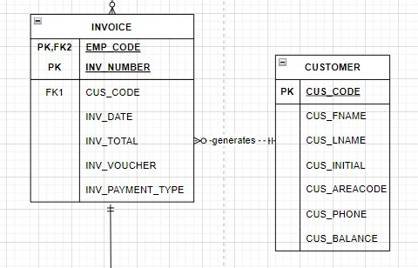
  - Những hóa đơn (INVOICE) sẽ được tạo ra bởi các nhân viên (EMPLOYEE) khi họ tiến hành việc thanh toán cho khách hàng, một nhân viên có tiến hành tạo ra nhiều hóa đơn hoặc không tạo ra hóa đơn nào cả ( trường hợp nhân viên quản lý) nhưng nếu có tồn tại dữ liệu của hóa đơn trong cơ sở dữ liệu thì hóa đơn đó phải do một nhân viên lập ra. Từ đó ta có thể rút ra được là mối quan hệ giữa EMPLOYEE và INVOICE sẽ là mối quan hệ 1:N (một : nhiều). Với thực thể tham gia của từng thực thể sẽ là : EMPLOYEE là (1,1) một và chỉ một, bên một tham gia bắt buộc, còn INVOICE là (0,N) không hoặc nhiều, bên nhiều tham gia tùy chọn.Mối quan hệ giữa INVOICE và EMPLOYEE sẽ là mối quan hệ mạnh vì khóa chính của EMPLOYEE đóng vai trò làm 1 phần khóa chính của INVOICE. Điều này để giúp chúng ta có từ mã nhân viên tra ra những hóa đơn mà nhân viên đó đã thực hiện thanh toán. Còn về tính độc lập tồn tại thì EMPLOYEE tồn tại độc lập còn INVOICE sẽ tồn tại phụ thuộc vì EMPLOYEE tạo ra INVOICE và không thể tồn tại INVOICE trước khi nhân viên thực hiện việc thanh toán.
  - Trong một công ty thì chúng ta sẽ có nhiều nhân viên và đồng nghĩa với việc sẽ có những nhân viên quản lý những nhân viên khác. Vậy nên tồn tại mối quan hệ mối quan hệ 1:N (một : nhiều) giữa nhân viên và nhân viên. Nhưng cũng có thể sẽ có những nhân viên không thuộc quyền quản lý của ai cả và sẽ có những nhân viên không quản lý nhân viên nào cả, vậy nên thực thể tham gia của EMPLOYEE sẽ là (0,1) không hoặc một, bên một tham gia tùy chọn và bên còn lại của EMPLOYEE sẽ là (0,N) không hoặc nhiều, bên nhiều tham gia tùy chọn. Vì đây là quan hệ một ngôi nên trong mối quan hệ này thì EMPLOYEE sẽ tồn tại độc lập và đây là mối quan hệ mạnh.
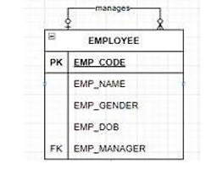
  - Mỗi hóa đơn được tạo ra để thanh toán cho khách hàng sẽ gồm nhiều sản phẩm khác nhau và mỗi sản phẩm có thể tồn tại ở nhiều đơn hàng cùng một thời điểm. Vì vậy nên mối quan hệ giữa hóa đơn ( INVOICE) và sản phẩm (PRODUCT) sẽ là mối quan hệ (N:M) nhiều : nhiều. Để lắp đặt và ứng dụng mối quan hệ này, chúng ta cần tạo ra một thực thể tổ hợp, đó chính là dòng của từng hóa đơn (INV_LINE). Với quy tắc là mỗi hóa đơn có thể có nhiều dòng nhưng nếu tồn tại một dòng thì dòng đó phải thuộc một hóa đơn, vậy nên giữa INVOICE và INVOICE sẽ là mối quan hệ (1:N) một : nhiều. Điều tương tự áp dụng với sản phẩm và dòng của hóa đơn, một dòng chỉ có thể có một sản phẩm nhưng một sản sản phẩm có thể tồn tại trên nhiều dòng hoặc có thể không tồn tại trên dòng nào cả, vậy nên mối quan hệ giữa PRODUCT và INV_LINE sẽ là mối quan hệ (1:N), một : nhiều.
- Giữa INVOICE và INV_LINE:
- Thực thể tham gia trong mối quan hệ của INVOICE và INV_LINE thì INVOICE sẽ là (1,1) một và chỉ một, bên một tham gia bắt buộc, bên INV_LINE sẽ là (1,N) một và nhiều, bên nhiều tham gia bắt buộc.
- Đây là mối quan hệ mạnh vì trong khóa chính của thực thể INV_LINE có chứa khóa chính của thực thể INVOICE.
- Thực thể INVOICE tồn tại độc lập còn thực thể INV_LINE tồn tại phụ thuộc vào INVOICE vì phải có INVOICE mới có thể tồn tại INV_LINE.
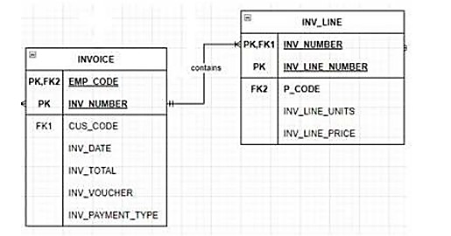
- Giữa INV_LINE và PRODUCT:
- Thực thể tham gia của INV_LINE sẽ là (0,N) không hoặc nhiều, bên nhiều tham gia tùy chọn. Còn bên PRODUCT sẽ là (1,1) một và chỉ một, bên một tham gia bắt buộc
- Đây là mối quan hệ yếu vì thành phần khóa chính của INV_LINE không chứa thành phần của thực thể cha là PRODUCT.
- Thực thể INV_LINE tồn tại phụ thuộc vào PRODUCT vì một dòng hóa đơn phải bắt buộc có một sản phẩm, không thể tồn tại một dòng hóa đơn trống. Còn PRODUCT sẽ tồn tại độc lập.

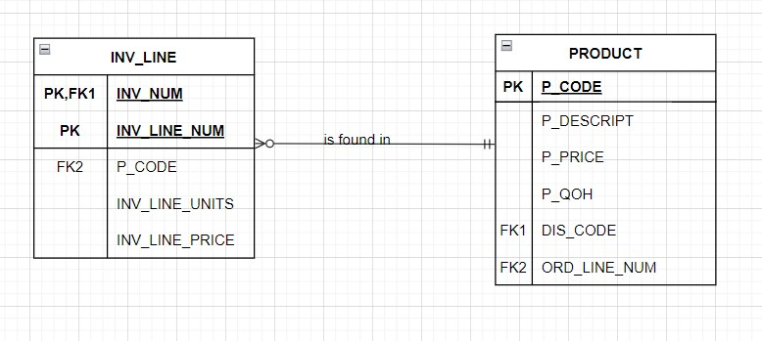
Các sản phẩm sẽ có thể có nhiều chương trình giảm giá riêng của nó, một sản phẩm có thể có nhiều chương trình giảm giá hoặc có thể không có chương trình giảm giá nào cả nhưng nếu tồn tại chương trình giảm giá thì chương trình đó phải liên kết với một sản phẩm. Vì vậy nên quan hệ giữa sản phẩm (PRODUCT) và giảm giá (DISCOUNT) là (1:N) một : nhiều. Lực lượng tham gia của DISCOUNT và PRODUCT lần lượt là với PRODUCT là (1,1) một và chỉ một, bên một là bên bắt buộc, còn với DISCOUNT là (0,N) không hoặc nhiều, bên nhiều là bên tùy chọn. Đây là mối quan hệ mạnh vì việc chương trình giảm giá liên hệ trực tiếp, thẳng với sản phẩm nên chương trình giảm giá sẽ có khóa chính là một phần khóa chính của thực thể cha sản phẩm. Còn về sự độc lập tồn tại thì PRODUCT tồn tại độc lập còn DISCOUNT tồn tại phụ thuộc vào PRODUCT.
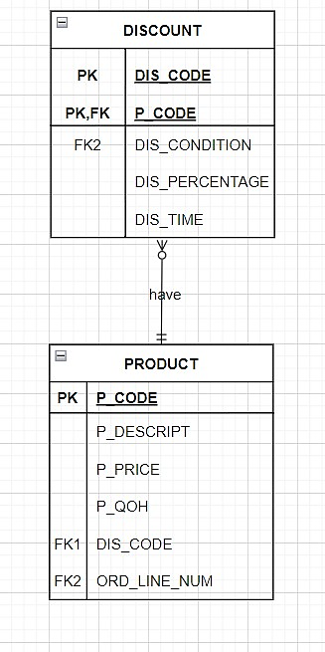

  - Khi khách hàng thanh toán hóa đơn, họ có thể chọn việc áp dụng nhiều chương trình giảm giá cùng một hóa đơn hoặc khách hàng cũng có thể chọn không áp dụng chương trình giảm giá nào cả nhưng nếu chương trình giảm giá được áp dụng thì nó phải được áp dụng trong một hóa đơn. Mối quan hệ của INVOICE và DISCOUNT là mối quan hệ (1:N) một: nhiều. Lực lượng tham gia của DISCOUNT là (0,N) không hoặc nhiều, bên nhiều là bên tùy chọn còn lực lượng tham gia của INVOICE là (1,1), bên một là bên bắt buộc. Mối quan hệ giữa INVOICE và DISCOUNT là mối quan hệ yếu vì thực thể DISCOUNT không chứa khóa chính của thực thể INVOICE. Về sự tồn tại độc lập thì cả INVOICE và DISCOUNT tồn tại độc lập với nhau và không phụ thuộc vào nhau.
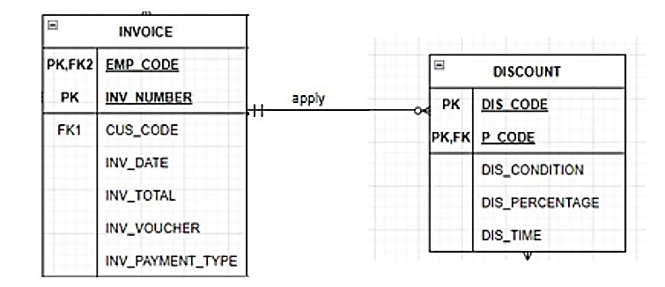
  - Mối quan hệ giữa VENDOR và ORDER là mối quan hệ 1:N. Một nhà cung cấp có thể cung cấp nhiều đơn đặt hàng cho cùng siêu thị, và một đơn đặt hàng chỉ có thể được tạo ra bởi một nhà cung cấp. Nhưng cũng có thể nhà cung cấp lại không cung cấp một đơn đặt hàng nào cho một siêu thị giống như một siêu thị không nhất thiết phải đặt hàng của một nhà cung cấp. Do đó đây là mối quan hệ không bắt buộc. Vậy nên ta chúng ta có thể biểu diễn thực thể tham gia bằng cách viết (1,0) bên cạnh thực thể VENDOR và (0, N) bên cạnh ORDER
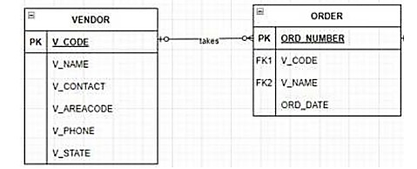
- Giữa ORDER và ORD_LINE:
- Thực thể tham gia trong mối quan hệ của ORDER và ORD_LINE thì ORDER sẽ là (1,1) một và chỉ một, bên một tham gia bắt buộc, bên ORD_LINE sẽ là (1,N) một và nhiều, bên nhiều tham gia bắt buộc.
- Đây là mối quan hệ mạnh vì trong khóa chính của thực thể ORD_LINE có chứa khóa chính của thực thể ORDER.
- Thực thể ORDER tồn tại độc lập còn thực thể ORD_LINE tồn tại phụ thuộc vào ORDER vì phải có INVOICE mới có thể tồn tại ORD_LINE.
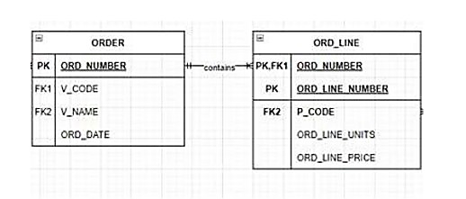

- Giữa PRODUCT và ORD_LINE:

- Thực thể tham gia của ORD_LINE sẽ là (0,N) không hoặc nhiều, bên nhiều tham gia tùy chọn. Còn bên PRODUCT sẽ là (1,1) một và chỉ một, bên một tham gia bắt buộc
- Đây là mối quan hệ yếu vì thành phần khóa chính của ORD_LINE không chứa thành phần của thực thể cha là PRODUCT.
- Thực thể ORD_LINE tồn tại phụ thuộc vào PRODUCT vì một dòng hóa đơn phải bắt buộc có một sản phẩm, không thể tồn tại một dòng hóa đơn trống. Còn PRODUCT sẽ tồn tại độc lập.
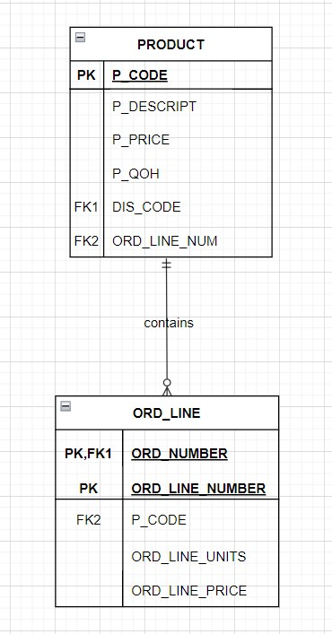

  - Sơ đồ ERD
    - Crow foot

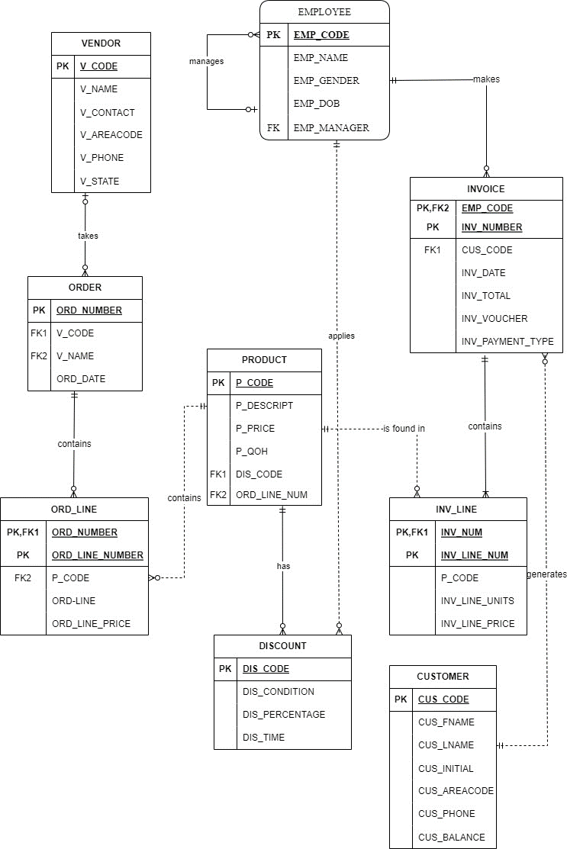

    - Ký pháp Chen

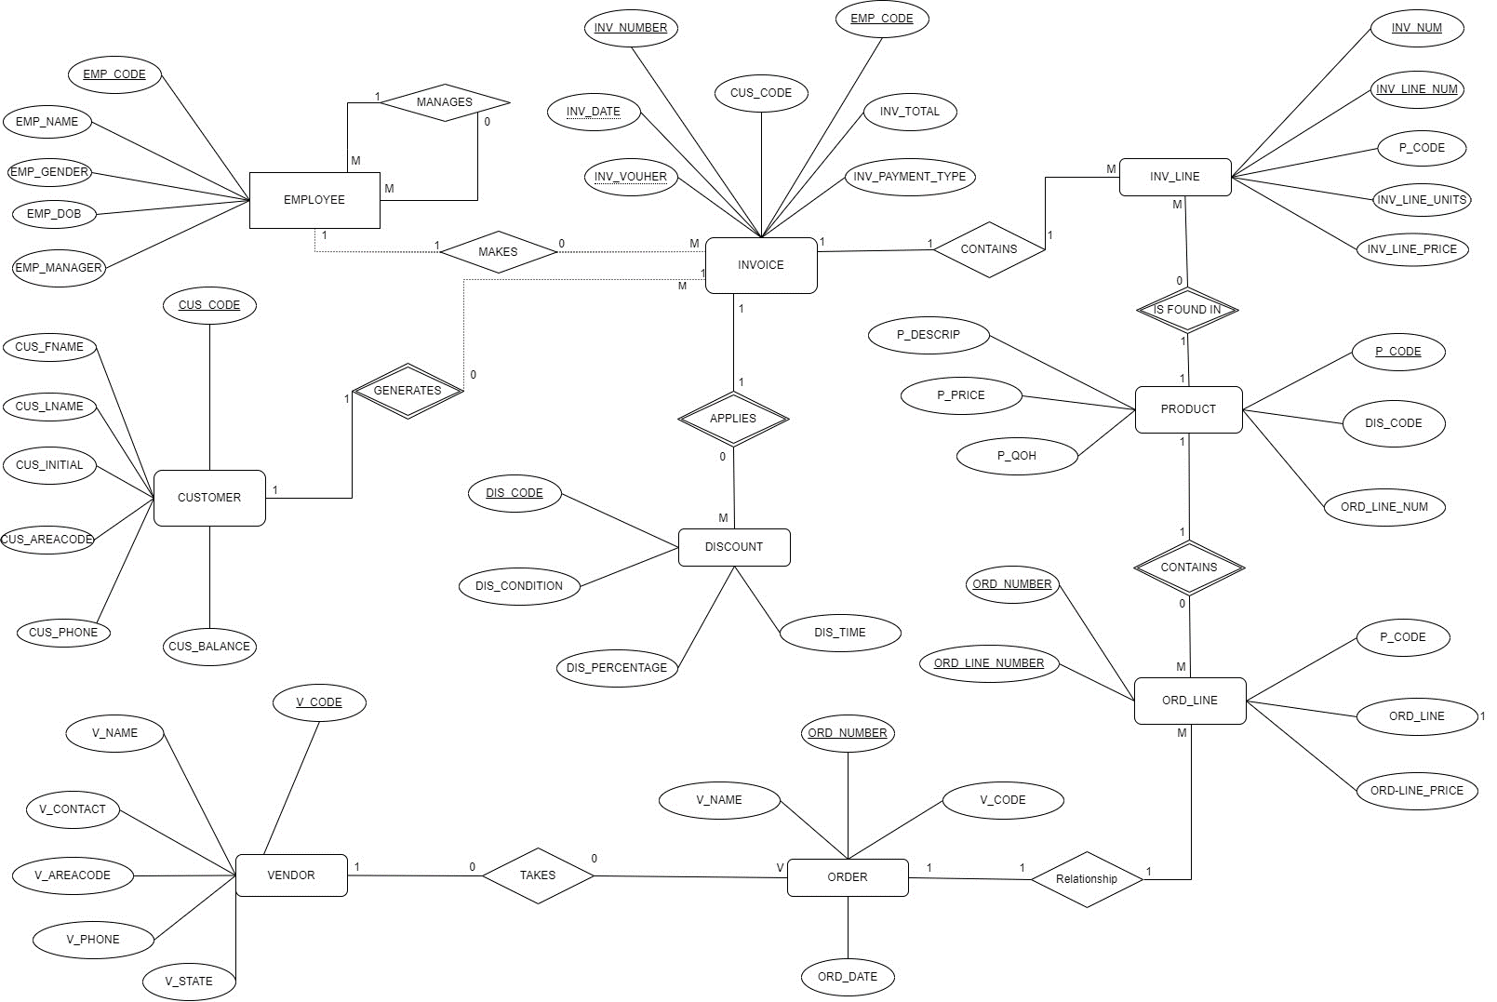
- Mô tả cấu trúc bảng và giải thích ý nghĩa các cột dữ liệu của bảng :

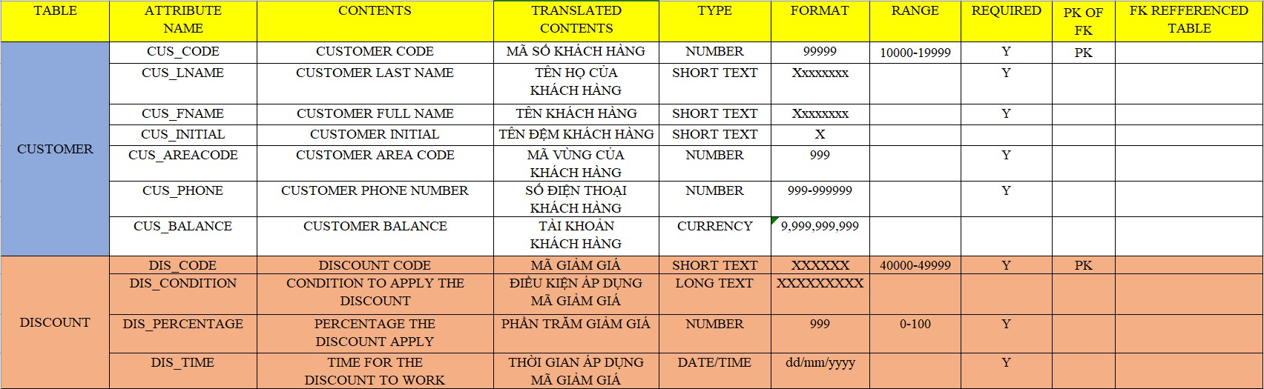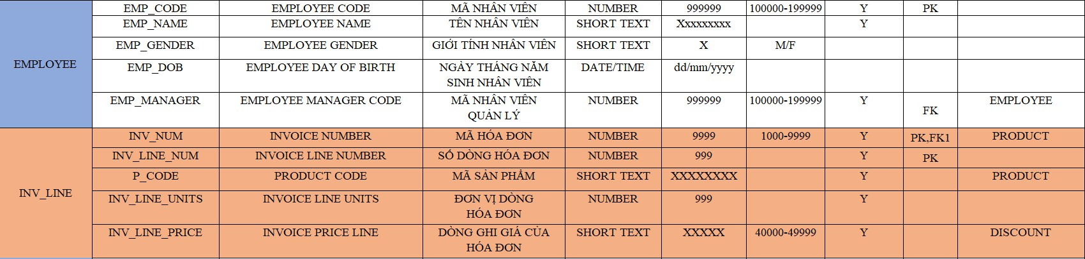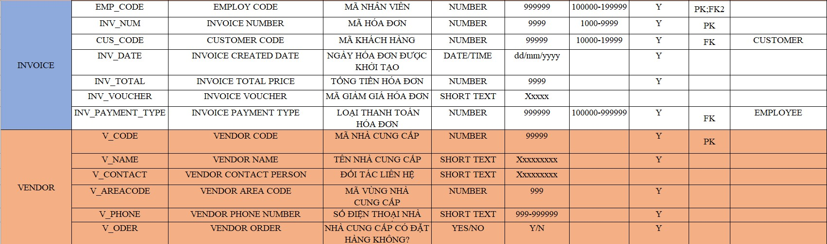
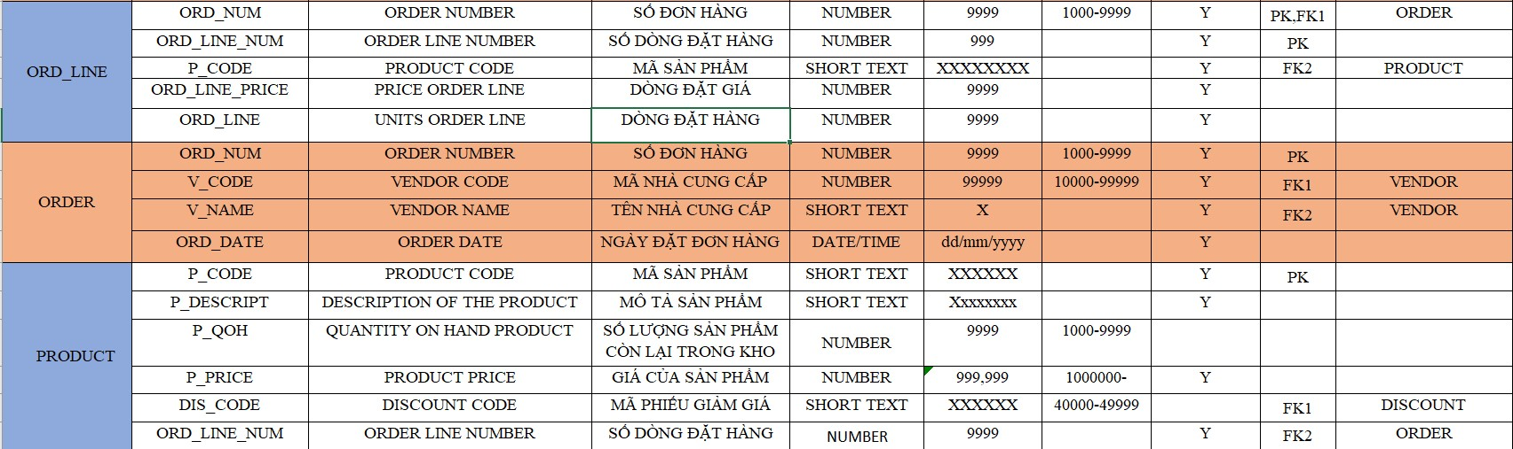

- Sơ đồ quan hệ thể hiện mối liên kết giữa các bảng được tạo
(Relationship Diagram)
- Danh sách truy vấn đã thiết kế và hình anhe demo kết quả tương ứng

- Đánh giá thiết kế CSDL
    - Về phần tạo các đối tượng là các bảng đã có sự liên kết chặt chẽ giữa các khóa chính và khóa ngoại nhằm tạo ra các liên kết đúng như trong phần các quy tắc nghiệp vụ đã nêu ở phần trên.
    - Các thuộc tính trong các bảng đã được sử dụng để nêu ra các đặc điểm của bảng đó. Và vẫn còn đó nhiều thuộc tính khác của mỗi đối tượng(bảng) nhưng chưa được khai thác hết.
    - Dữ liệu được thêm vào vẫn còn nhiều thiếu sót và chưa được mở rộng tới một hệ thống dữ liệu lớn hơn. Các dữ liệu được thêm vào chỉ nhằm mục đích mô tả thêm về các thuộc tính của bảng nên dữ liệu trong các bảng vẫn còn khá khiêm tốn về số lượng.

